GUÍA DE MATEMÁTICAS
LOS NÚMEROS DEL 6 AL 10

Ámbito: Interacción y comprensión del entorno
Núcleo: Pensamiento matemático

Objetivo de aprendizaje n° 6: Emplear los números para contar, identificar y cuantificar hasta el número 10 e indicar orden y posición de algunos elementos en situaciones cotidianas.

Habilidad: Emplear los números

Objetivo de aprendizaje n° 7: Representar números y cantidades hasta el 10 en forma concreta, pictórica y simbólica.

Habilidad: Representar números y cantidades

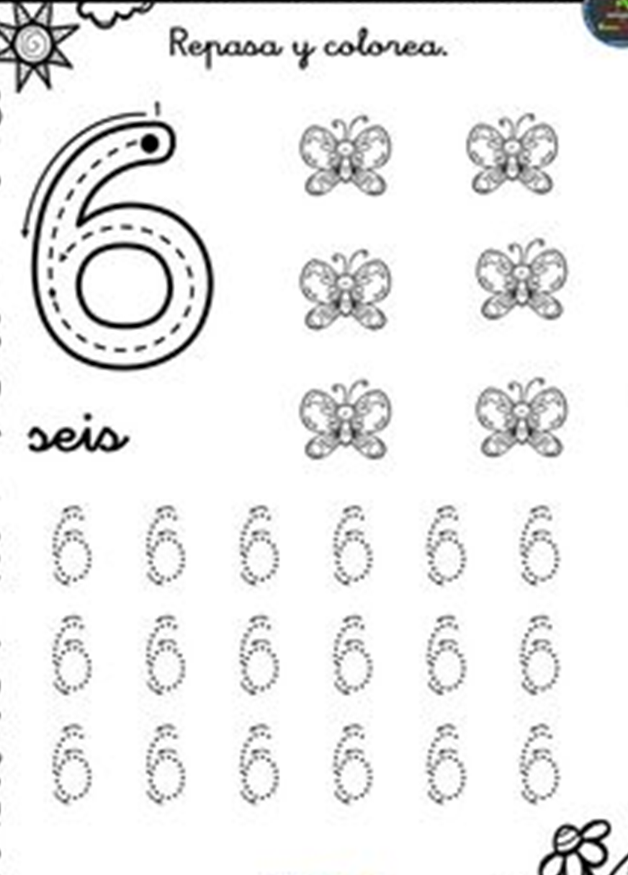

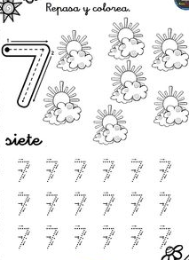

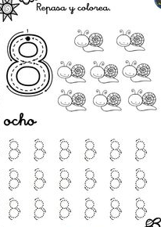
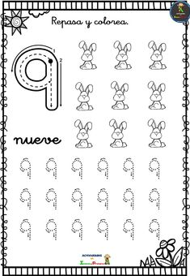

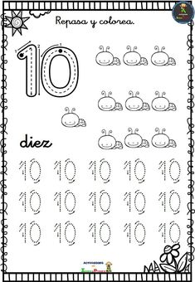

Sopa de números
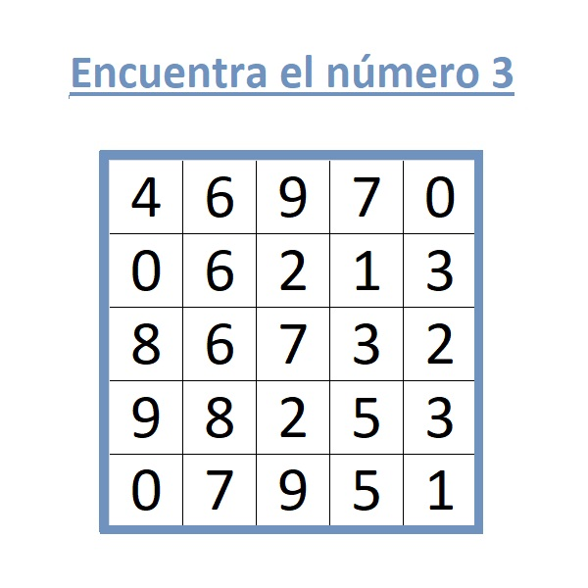

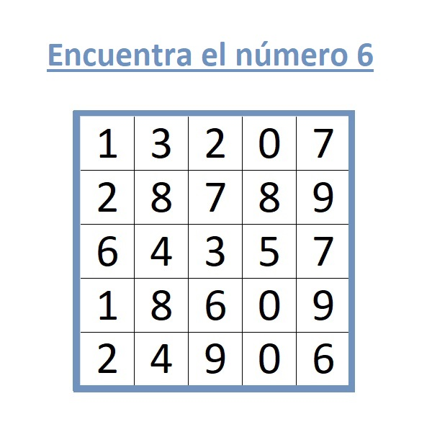

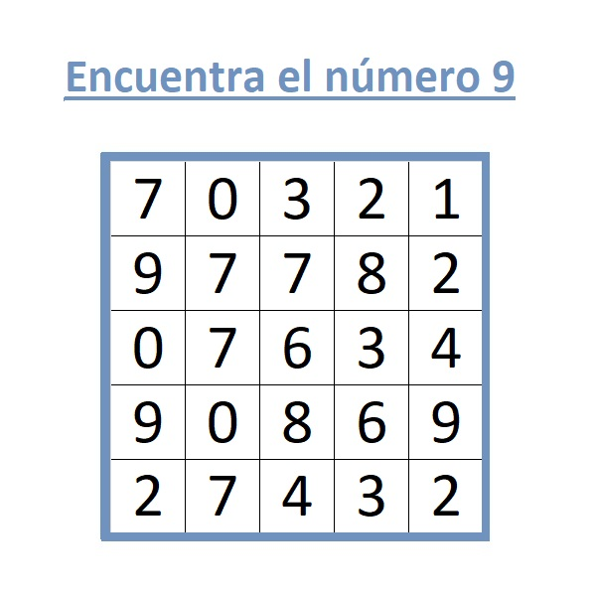

Cuenta y une la imagen con el número correcto
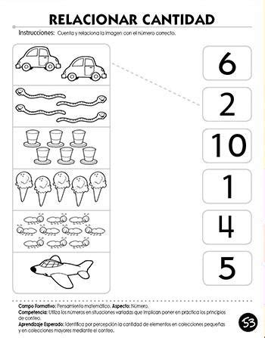

Unir la imagen con el número correcto

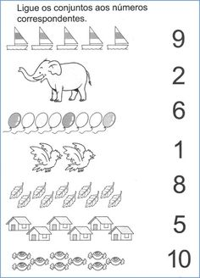

Trazar los números del 1 al 10
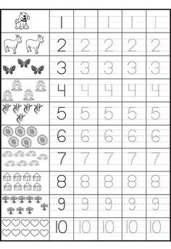
Recortar el número y pegar en la imagen correcta

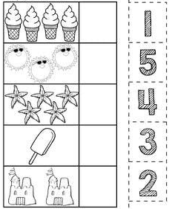
Recortar el número y pegar en la imagen correcta
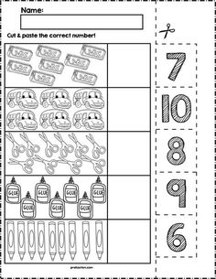
Pintar los números con su color correspondiente
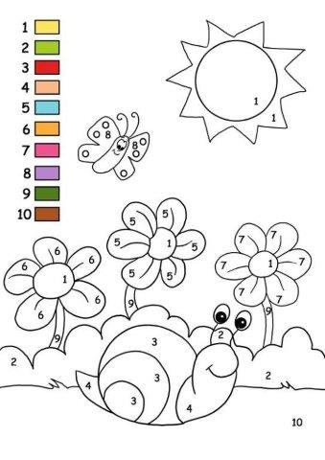

Unir los puntos y descubre la imagen
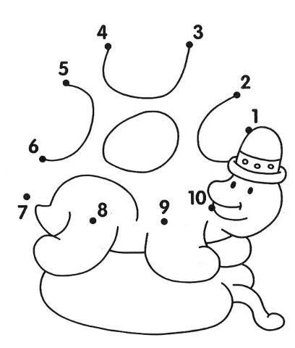
Cuenta los objetos en cada cuadro y colorea el número correcto
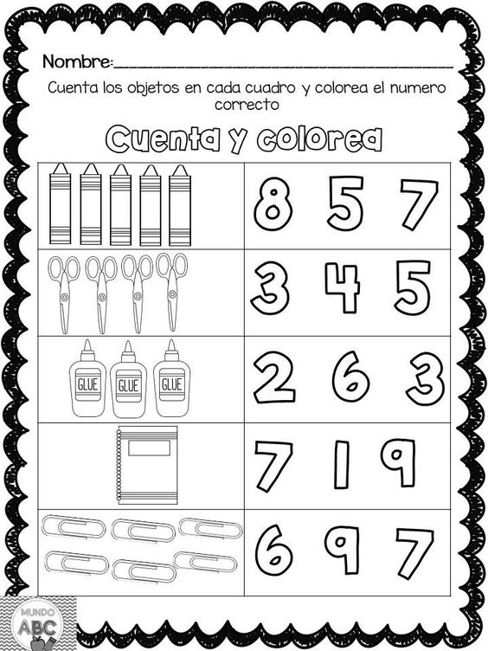
Cuenta los dedos de cada mano y une con el número correcto
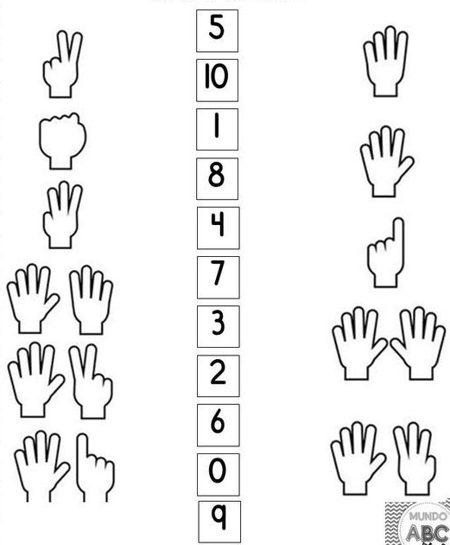
Completa la secuencia numérica
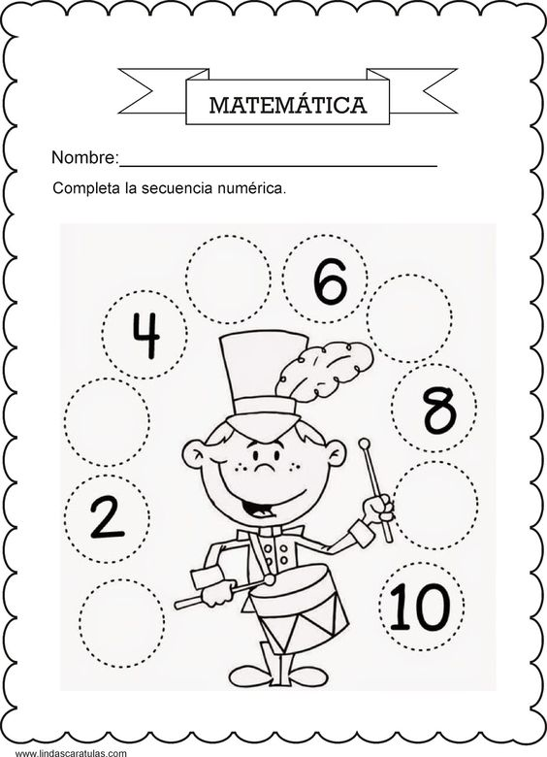
Recortar el número y completar la secuencia numérica
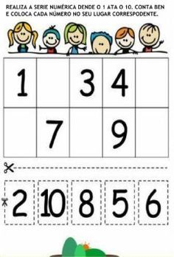
Pintar el número que corresponda a cada imagen
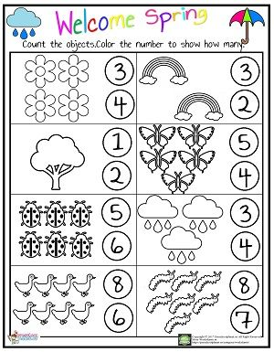
Pintar el número que corresponde a cada imagen
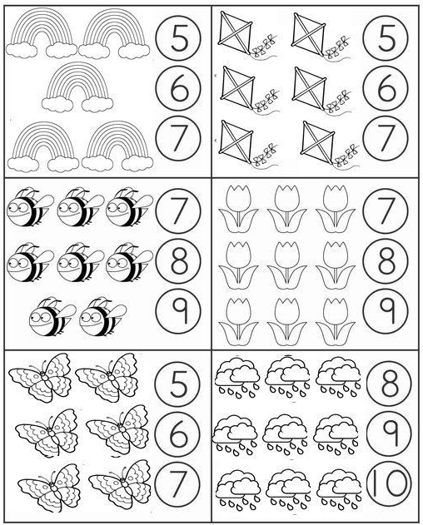
Pinta de acuerdo al número indicado
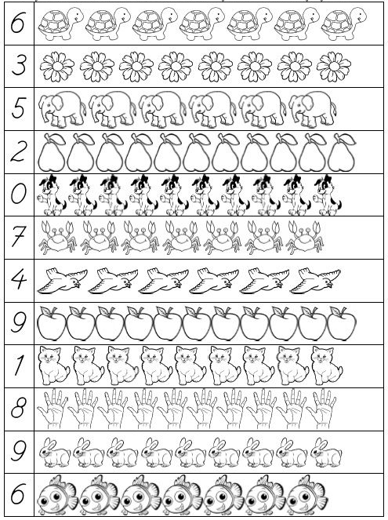
Escribe el número que falta
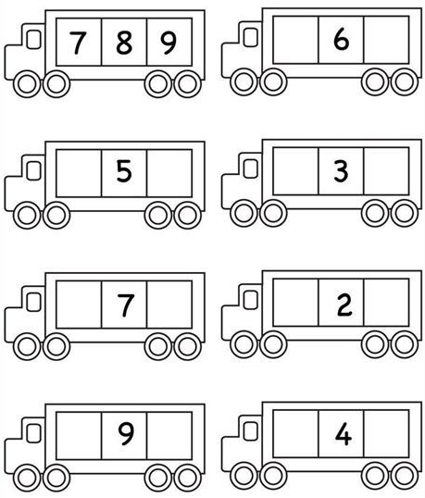

Encierra en un círculo el número que indica la cantidad de elementos en cada grupo
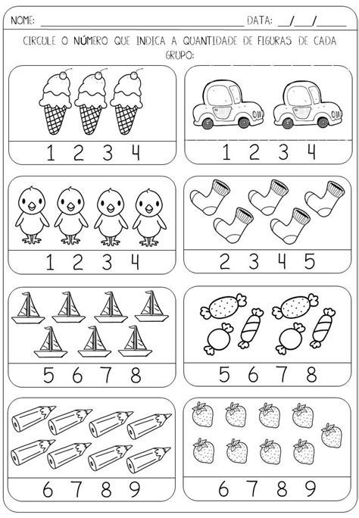
Completa con la cantidad que falta
